Игра «Ямалу-85!»
14 декабря 2015 г. в МОУ «ТШИ СОО» проведена игра, посвящённая 85-летию Ямала.
Семь команд из обучающиеся 5-11 классов вышло на старт, в каждой по 5 человек.
В 14.00 состоялось открытие: приветствия команд, сдача рапорта о готовности к игре.

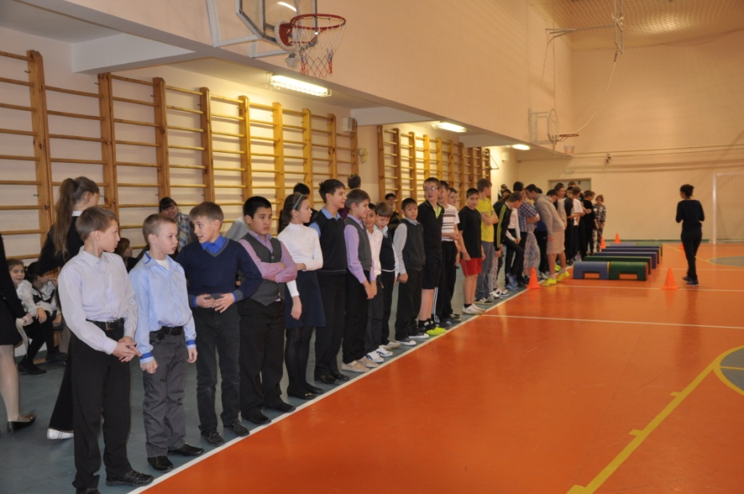

Игра состояла из III этапов.
На I этапе команды приняли участие в различных конкурсах.
На II этапе участники отвечали на вопросы викторины, посвящённой истории Ямала (Презентация
III этап.- Подведение итогов.

Станция: Литературный Ямал-библиотека школы.

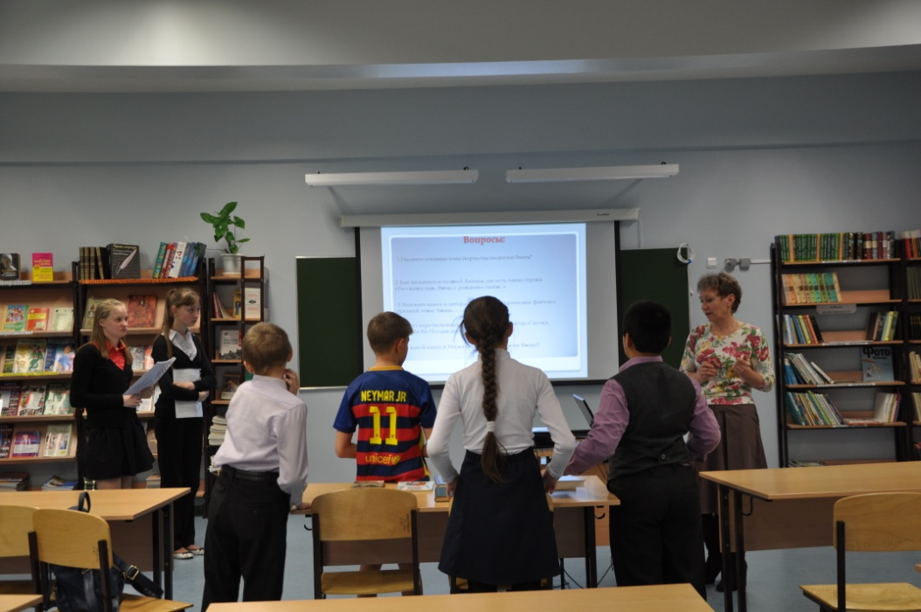

Станция: Музыка Севера. Кабинет музыки

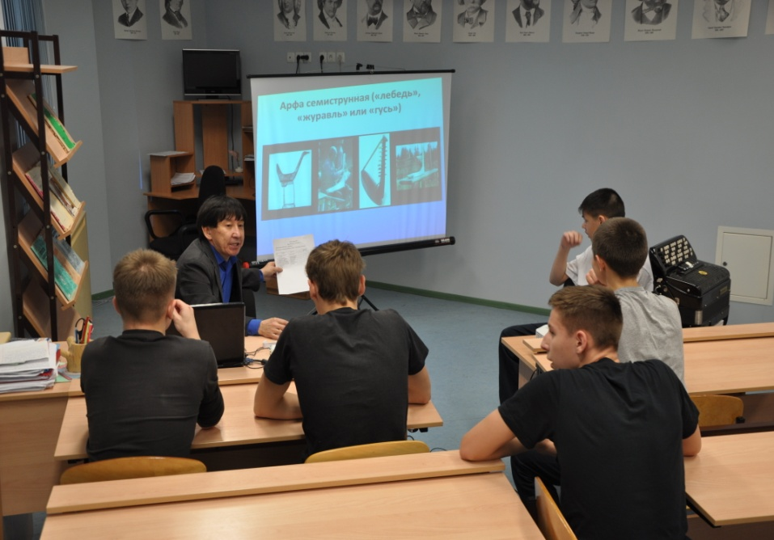

Станция «Родная сторона» Кабинет географии.

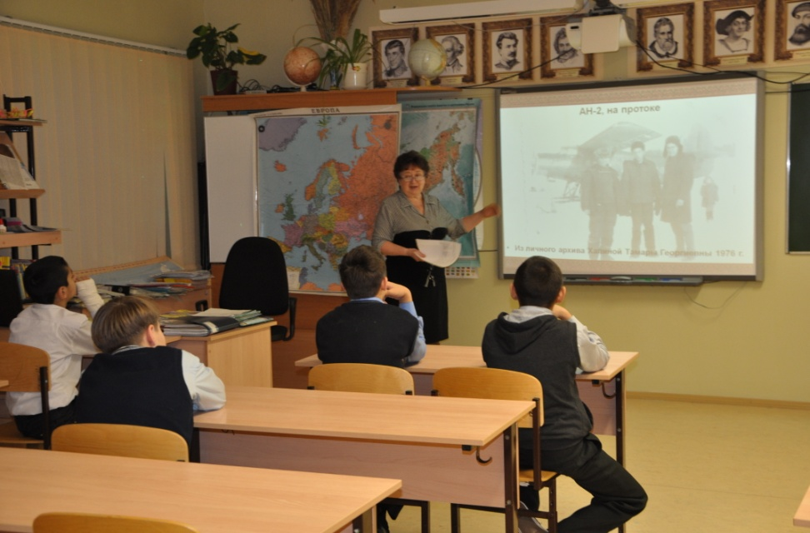

Зрители

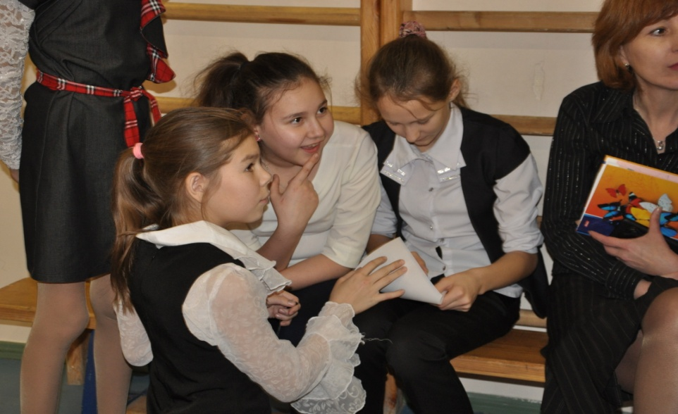

Станция «Игры народов Севера»

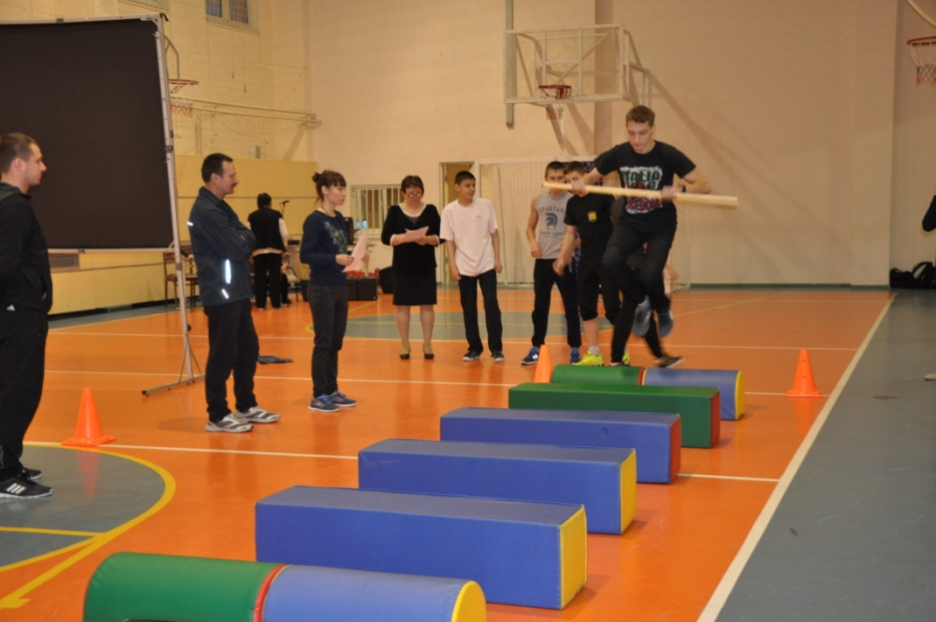

Станция «По одёжке встречаем..». Кабинет технологии.

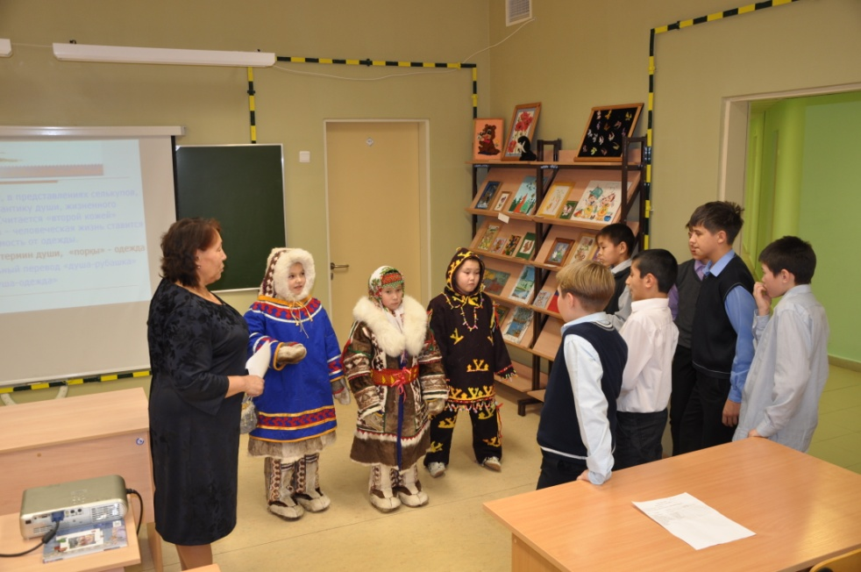 Станция «Предания старины глубокой». Кабинет истории

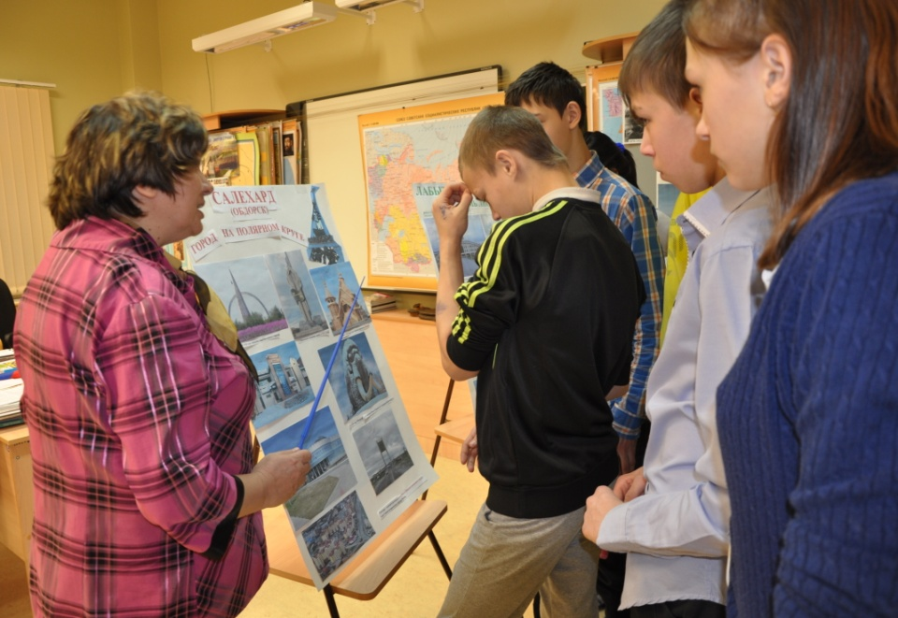

По итогам игры жюри в составе Галиахметовой С.А., Дараган К.А. и Калиной А.Г. определило:
1 место 6 класс: грамота и денежный приз на 2 тысячи рублей;
2 место 7 класс: грамота и денежный приз на 1900 рублей;
3 место-9 класс: грамота и денежный приз на 1500 рублей.
Все остальные команды также были отмечены пизами.
Игра оставила хороший эмоциональный заряд, пополнила знания учащихся о культуре, истории и географии народов Севера. Толькинская школа-интернат искренне и сердечно благодарит спонсора игры «Ямалу-85!» в лице Главы Толькинского поселения В.А. Фёдорова.

